三數(A+)1
三年 班 座號： 姓名：
高雄市立右昌國民中學九十四學年度第一學期第三次段考數學科試卷（Ａ＋）
※1～10題每題4分，11～30題每題3分
（ ）1.下列敘述何者正確﹖ (A)買樂透中獎或不中獎的機率各為(B)投擲公正硬幣五次者，前四次皆出現正面，則第五次出現正面的機率比出現反面的機率小(C)若氣象報告表示今天高雄下雨機率為95%，則今天高雄白天整天也可能出現太陽(D)擲一圖釘，釘尖向上的機率是。
（ ）2.阿東參加全校數學檢定大會考，其成績的百分等級為90，則下列敘述哪一個是正確的﹖ (A)阿東考得90分
(B)阿東在全校排第90名(C)阿東贏過90人(D)阿東全校排名10%以內。
（ ）3.進口商進一批蘋果共400箱，每箱共30個蘋果，今抽樣調查蘋果毀損情形，打開其中兩箱，共有5個碰壞，則由此可預估這批蘋果中碰壞的大約有多少個﹖ (A)800個(B)1000個(C)1200個(D)2000個。
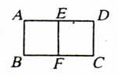
（ ）4.如右圖，長方形ABCD中，＝1cm、＝2cm、E、F分別是、的中點，
今在A、B、C、D、E、F六點中任取兩點，則這兩點連接線段的長是
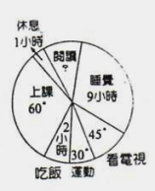
1cm的機率是多少﹖ (A)(B)(C)(D)。
（ ）5.右圖為機車萍在暑假記錄她一天的活動內容，並畫成圓形圖，請問閱讀所
花時間為多少小時﹖ (A)3小時(B)4小時(C)5小時(D)6小時。
（ ）6.如花每月收入36000元，原來每月儲蓄10000元，現在想增加到16000元，
則在圓形圖中儲蓄增加的角度為多少﹖ (A)40 (B)50 (C)60 (D)72 度。
（ ）7.將一堆白球與50顆黑球一起放入不透明的桶中均勻混合，現從桶中任意取出20顆，其中有5顆球是黑色的，
請估計桶中的白球總共有多少顆﹖ (A)100 (B)150 (C)200 (D)250。
7484 3934 1322 1097
8505 3093 4417 1407
4218 1828 2378 0065
3128 5091 4052 0204
3818 1317 2192 0307
4231 7009 7300 3498
4921 3769 4015 2136
（ ）8.綠光國中全體學生共有2780人，欲選出10位同學參加學藝競賽，
利用右圖的亂數表從第3列第2行開始，下列敘述何者錯誤﹖
(A)母群體數目為2780 (B)樣本數目為10
(C)被選出的10位同學第1個號碼為2181
(D)被選中的10位同學第10個號碼為0097。
（ ）9.小森在30萬人的學測中成績是234分，PR＝87，則下列哪一個選項敘述是錯誤的﹖ (A)234分是為第87百分位數(B)小森的成績勝過全部30萬考生中的87%(C)小森的排名大約在全部30萬考生中的12%～13%之間(D)必有13%的考生成績未滿234分。
（ ）10.甲、乙兩生共同參加城市盃數學競試，若參加此次競試有6萬人，甲生的PR值為72，乙生排名第17500名，則下列哪一個是正確的﹖ (A)甲生成績較高(B)乙生成績較高(C)甲、乙兩生成績一樣高(D)資料不足，無法確定。
（ ）11.宛軒和亞軒分別持有3張牌如下：宛軒：2、3、4，亞軒：20、30、40，則亞軒牌上的數字除以宛軒牌上的數字所得的商數為2的倍數之機率為多少﹖ (A)(B)(C)(D)。
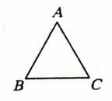
（ ）12.如右圖，△ABC是邊長為1cm的正三角形，有一動點P在A點上，按下列方式移動：
投擲一粒公正的骰子一次，出現的點數為n，則P點從A點開始，沿著△ABC的邊，
經B、C、A……移動n cm，則P移動到B點的機率為何﹖ (A)(B)(C)(D)
【背面有題】

三數(A+)2

（ ）13.阿哲從家裡到學校的方式可以搭公車、搭捷車、騎腳踏車，從學校到救生訓練所可以搭公車、搭捷運也可以
騎腳踏車，則他從家裡到學校再到救生訓練所共有幾種不同的方法﹖ (A)9 (B)8 (C)6 (D)3。
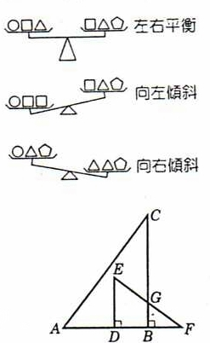
（ ）14.班上有五位籃球好手，今欲票選3人去參加3對3籃球比賽，全班共有37人，每人一票，得票最高的三位同學可代表班上去參加比賽，請問至少需得幾票，才可以確定代表班上去參加比賽﹖ (A)7 (B)8 (C)9 (D)10 票。
（ ）15.如右圖，○、△、□、 為四種不同重量的積木，今把它們放在天平上，
得出3種結果，請問哪一個最重﹖ (A)○(B)△(C)□(D) 。
（ ）16.小欣有80元，右昌冰店有15元的冰棒以及20元的冰淇淋。如果小韋兩種
都要買，請問最多共有幾種不同的買法﹖ (A)4種 (B)5種 (C)6種 (D)7種。
（ ）17.若－11＜1－3x＜7的解為a＜x＜b，則b－a＝﹖ (A)－6 (B)－2 (C)2 (D)6。
（ ）18.如右圖，△ABC、△DEF皆為直角三角形，D、B兩點在上，與相交
於G點。若＝50，＝30，＝40，＝18，且＝，則＝﹖
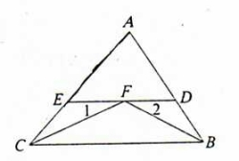
(A)29 (B)31 (C)33 (D)35。
（ ）19. 如左圖△ABC中，∠ABC與∠ACB的角平分線
相交於F，過F點作的平行線交、於D、E兩點，
若∠A＝62，則∠1＋∠2＝﹖ (A)59°(B)56°(C)49°(D)44°。
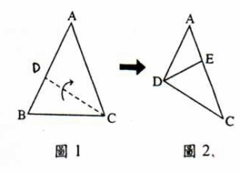
（ ）20.如右圖1，△ABC中，＝，∠A＝40°，今將往方向摺過去，
使得與重合，出現摺線，如圖2，則下列哪一個是錯誤的﹖
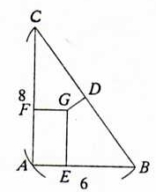
(A)∠ACD＝35°(B)∠ADE＝35°(C)∠DEC＝70°(D)∠EDC＝75°。
（ ）21. 如左圖，直角三角形ABC中，∠A＝90°，
＝6，＝8。若G為重心，⊥，
⊥，⊥，則下列敘述何者正確﹖ (A)＝＝
(B)＝＝ (C) ：：＝5：4：3 (D)＝2。
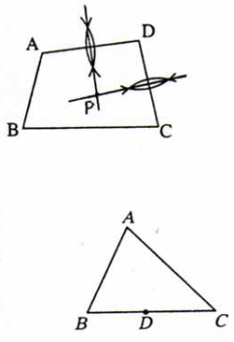
（ ）22.如右圖，任意四邊形ABCD，且∠A＋∠C≠180°，則依照作圖痕跡得到
一點P，今以P為圓心，適當長為半徑畫圓，則此圓可經過下列哪一
選項中的三個點﹖ (A)A、B、C三點(B)A、B、D三點(C)A、C、D三點
(D)B、C、D三點。
（ ）23.如右圖，在△ABC中，D是上一點，如果要以尺規作圖的方法，在上
找一點E，在上找一點F，使得將△AEF沿著向下摺後，A點落在D點上，
則下列哪一個是正確的作法﹖ (A)連接，作的中垂線分別交於E，
交於F (B)作的中垂線交於E，作的中垂線交於F
(C)作⊥於E，作⊥於F(D)作∠C的平分線交於E，作∠B的平分線交於F。

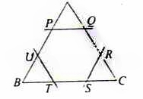
（ ）24.如右圖，△ABC是邊長a的正三角形紙張，今在各角剪去一個正三角形，使得剩下的
三數(A+)3
三年 班 座號： 姓名：
六邊形PQRSTU為正六邊形，則下列選項的敘述何者錯誤﹖
(A)正六邊形PQRSTU周長＝2a (B)正六邊形PQRSTU面積＝△ABC的面積
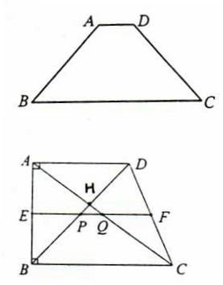
(C)△APQ的面積＝△ABC的面積 (D)△APQ的周長＝a。
（ ）25.阿勇伯有一塊上底為10公分，腰長為50公分的等腰梯形木板，今想利用
此木板切割出一個圓形木板，則可切割的最大圓面積是多少平方公分﹖
(A)225π (B)400π (C)500π (D)625π。
（ ）26.如右圖，梯形ABCD，//、∠DAB＝90°，若E、F、P、Q分別
為兩腰、與兩對角線、的中點，與相交於H點，
則下列敘述何者正確﹖ (A)E為△ABH的外心(B)P為△ABD的外心
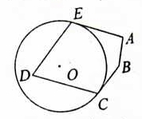
(C)Q為△BCD的重心(D)P為△ABC的內心。
（ ）27. 如左圖，、為圓O的切線，E、C分別為切點，∠A＝120°，∠B＝110°，
∠D＝80°，則的度數＝﹖ (A)160°(B)130°(C)120°(D)115°。
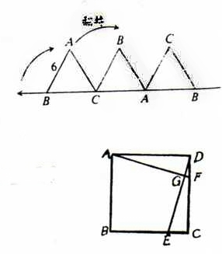
（ ）28.大雄將一個邊長為6的正三角形的三角板沿著桌邊翻轉，如右圖所示。
當開始時頂點B在桌上，試問此三角形ABC如圖翻轉3次後，則B點
所行經軌跡的總長度是多少﹖ (A)12π (B)8π (C)6π (D)18π。
（ ）29.右圖正方形ABCD中，＝，且和相交於G點，則下列敘述何者錯誤﹖
(A)根據SAS全等性質，可以得到△ADF≅△DCE，所以＝
(B)△ADG～△DFG～△AFD(C)⊥
(D)∠BAG＋∠BEG＜180度。
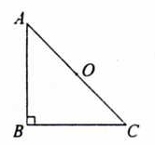
（ ）30.右圖△ABC中，∠B＝90°，O為斜邊的中點，已知＝3，＝5，
今以O為圓心，2為半徑畫圓，則下列敘述何者正確﹖
(A)△ABC三邊與圓O共有5個交點(B)為圓O的切線
(C)與圓O有3個交點(D)為圓O的割線。

高雄市立右昌國民中學九十四學年度第三次段考(三年級)數學科 A-
（請將答案填於答案卷）
- 選擇題60﹪：
（ ）1.已知△ABC和△DEF中，∠A＝∠D，$\overline{\text{AC}}$＝$\overline{\text{DF}}$，則再加上下列何者仍無法證明△ABC△DEF？
   (A) ∠C＝∠F (B) ∠B＝∠E (C) $\overline{\text{AB}}$＝$\overline{\text{DE}}$ (D) $\overline{\text{BC}}$＝$\overline{\text{EF}}$ 。
（ ）2.公園有A、B、C三個入口，想增建一座休息涼亭，且到A、B、C三個入口距離均相等，則應該蓋在
  △ABC的(A)三中垂線交點 (B)三中線交點 (C)三邊對應的高交點 (D)三角的角平分線 上。
（ ）3.正方形、菱形、平行四邊形、長方形、箏形、等腰梯形六種四邊形中對角線等長的有(A) 2種
   (B) 3種 (C) 4種 (D) 5種 。
（ ）4.四邊形ABCD中，$\overline{\text{AC}}$$\overline{\text{BD}}$，且$\overline{\text{AC}}$＝10，$\overline{\text{BD}}$＝8，則四邊形ABCD的面積為(A) 16 (B) 30 (C) 40 
   (D) 60 。
（ ）5.已知△ABC~△DEF，若$\overline{\text{AB}}$＝x＋2，$\overline{\text{AC}}$＝4x，$\overline{\text{DF}}$＝2$\overline{\text{DE}}$，則$\overline{\text{AC}}$＝ (A) 2 (B) 3 (C) 4 (D) 8 。
（ ）6.如圖（一）等腰△ABC中，G為重心，頂角∠A的角平分線交$\overline{\text{BC}}$於D點，若∠GBD＝60∘，$\overline{\text{BD}}$＝2    ，則△ABC的面積為 (A) 3$\sqrt{3}$ (B) 3 (C) 9 (D) 12$\sqrt{3}$ 。
（ ）7.已知圓O${}_{1}$的半徑r${}_{1}$＝6，圓O${}_{2}$的半徑r${}_{2}$＝3，圓心距$\overline{O_{1}O_{2}}$＝7，且L為O${}_{1}$的切線，而O${}_{2}$到L的距離
   為4，則下列何者正確? (A) O${}_{1}$ O${}_{2}$兩圓沒有交點 (B) O${}_{1}$ O${}_{2}$兩圓有兩條公切線
(C) L和圓O${}_{2}$有兩個交點 (D) O${}_{1}$到L的距離為3  。
（ ）8.如圖(二)，$\overline{\text{BD}}$為圓O的直徑，$\overline{\text{AC}}$為一弦，若∠AEB＝60∘，BC＝ CD， 則∠ADB＝ (A) 15 (B) 30
   (C) 45 (D) 60 度。
（ ）9.直角△ABC中，∠C＝90∘，$\overline{\text{AB}}$＝10，$\overline{\text{BC}}$＝6，則△ABC的內切圓面積＝ (A) 2π (B) 4π
   (C) 6π (D) 16π 。
（ ）10.滿足一元一次不等式3(x＋2)－2(x－1) 的最大整數為 (A) 0 (B) 1 (C) －1 (D) －2 。
（ ）11.阿呆的班上共30位同學做升學調查並製成圓形圖如圖（三），則想讀五專的學生有 (A) 3
(B) 4 (C) 5 (D) 6 人 。
（ ）12.承11題，想讀普通高中的人佔全班的百分率為 (A) 20﹪ (B) 25﹪ (C) 30﹪ (D) 40﹪ 。
（ ）13.承11題，想讀高職所佔部分的圓心角∠AOB＝ (A) 96 (B) 80 (C) $\frac{\text{80}}{3}$ (D) 8 度。
E
A
B
C
D
O․
圖（二）
五專
高職8人
綜合高中
普通高中
12人
O
A
B
圖（三）
A
B
C
D
G
圖（一）

P1
（ ）14.一個等腰△的頂角不大於70∘，底角為x∘，則x的範圍為 (A) x55 (B) x55
(C) 55x＜90 (D) 55＜x＜90 。
（ ）15.一元一次不等式 －3＜－2x＋3＜7的解為 (A) x＞2 (B) －2＜x＜3 (C) －3＜x＜2
   (D) －3＜x＜－2 。
（ ）16.某次模擬考有2000人參加，大傻的PR＝60，則他在此次的排名大約為 (A)1181~1200
(B) 1201~1220 (C) 781~800 (D) 801~820 。
（ ）17.某班有40人，每人座號從01到40號，利用下列亂數表抽出5位同學參加問卷調查，若從第二列第3   行開始兩個數字一組，則第五位的座號為 (A) 16 (B) 15 (C) 29 (D) 32 。
03 99 11 04 61 93 71 61 68 94 66 08 32 46 53 84 60 95 82 32 88 61 81 91 61
38 55 59 55 54 32 88 65 97 80 08 35 56 08 60 29 73 54 77 62 71 16 92 38 53
17 54 67 37 04 92 05 24 62 15 55 12 12 92 81 59 07 60 79 36 27 95 45 89 09
32 64 35 28 61 95 81 90 68 31 00 91 19 89 36 76 35 59 37 79 80 86 30 05 14
（ ）18. 投擲兩個公正骰子出現的點數和不大於4的機率為 (A) 1 (B) $\frac{1}{4}$ (C) $\frac{1}{6}$ (D) $\frac{1}{\text{12}}$ 。
（ ）19. 同時投擲一個公正骰子和一個公正硬幣，出現4點且硬幣是正面的機率為
(A) 1 (B) $\frac{1}{4}$ (C) $\frac{1}{6}$ (D) $\frac{1}{\text{12}}$ 。
甲

乙

A
B
圖（四）
（ ）20.如圖（四），若從甲到乙選擇每條道路的機率都相同，
則選擇從甲經過A再到乙的機率為(A) $\frac{3}{4}$ (B) $\frac{1}{2}$ (C) $\frac{1}{3}$ (D) $\frac{1}{6}$ 。

- 填充題40﹪
A
B
C
F
D
E
圖（五）
1.如圖（五），△ABC中，$\overline{\text{DF}}$$\overline{\text{AB}}$，$\overline{\text{DE}}$$\overline{\text{AC}}$，且$\overline{\text{AB}}$＝6，$\overline{\text{AC}}$＝4，$\overline{\text{AD}}$＝2，∘
∠BAD＝30∘，∠CAD＝45∘，則△ABC的面積＝  。
2.如圖（六），梯形ABCD中，$\overline{\text{CD}}$//$\overline{\text{EF}}$//$\overline{\text{AB}}$，且$\overline{\text{AE}}$：$\overline{\text{ED}}$＝2：1，
B
C
D
F
E
A
圖（六）
$\overline{\text{CD}}$＝6，$\overline{\text{EF}}$＝5，則$\overline{\text{AB}}$＝  。
3.如圖（七），等腰梯形ABCD中，$\overline{\text{AB}}$//$\overline{\text{CD}}$，且$\overline{\text{AD}}$＝5，
$\overline{\text{AB}}$＝4，$\overline{\text{CD}}$＝10，則等腰梯形ABCD的面積＝  。
D
C
B
A
圖（七）
4.如圖（八），△ABC中，$\overline{\text{AB}}$＝2，$\overline{\text{AC}}$＝3，$\overline{\text{BC}}$＝4，
B
A
C
D
I
圖（八）
且I為內心，則$\overline{\text{AI}}$：$\overline{\text{ID}}$＝  。

5.將50顆黃豆加入欲估計的一包綠豆中，均勻混合後，隨機取出30顆，發現其中有2顆是黃豆，
則原有的綠豆約有 顆。 P2

6. 若一元一次不等式 ax＋45x－8 的解為x2，則a＝ □ 。
7. 某校一年級、二年級和三年級的學生數比為5：6：4，而各年級近視的學生中，一年級有$\frac{1}{2}$的學生，二年級
有$\frac{2}{3}$的學生，三年級有$\frac{3}{4}$的學生，則從這所學校當中隨機任選一位學生，該生是近視的機率＝  。
8.下表為全市14～16歲跳遠的百分等級表（單位：公分）
 PR（﹪）  年齡（歲） | 40 | 45 | 50 | 55 | 60 | 65 | 70
14 | 144 | 148 | 151 | 154 | 155 | 160 | 163
15 | 146 | 149 | 152 | 155 | 158 | 161 | 165
16 | 152 | 155 | 158 | 161 | 164 | 167 | 170
若小笨今年15歲，且全市15歲參加跳遠的150000人，則
(1)每一百分等級有  人。
(2)小笨的跳遠成績為155公分，則他的PR＝  。
(3) 承（2）小笨的成績勝過15歲的參加者共  人

P3
高雄市立右昌國民中學九十四學年度第三次段考(三年級)數學科 A-
三年 班 號姓名
答案卷
- 選擇題60﹪
1 | 2 | 3 | 4 | 5 | 6 | 7 | 8 | 9 | 10
11 | 12 | 13 | 14 | 15 | 16 | 17 | 18 | 19 | 20

二、填充題40﹪
 |  |  |  | 
□ |  |  |  | 

